1. Lista de todos los platillos disponibles con su categoría y precio
2. Empleados activos del turno vespertino
3. Ingredientes con stock por debajo del mínimo
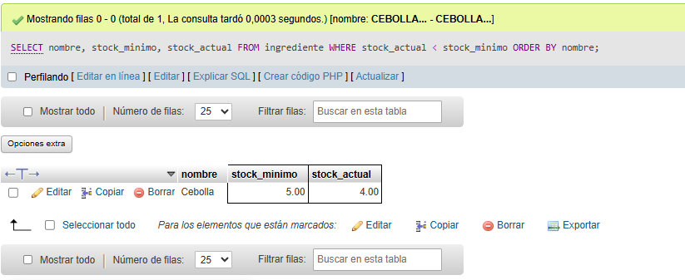
4. Total de órdenes y monto recaudado por método de pago
5. Mesas disponibles por ubicación y capacidad
6. Órdenes del día de hoy con su estado y mesa asignada
7. Proveedores con la cantidad de ingredientes que suministran
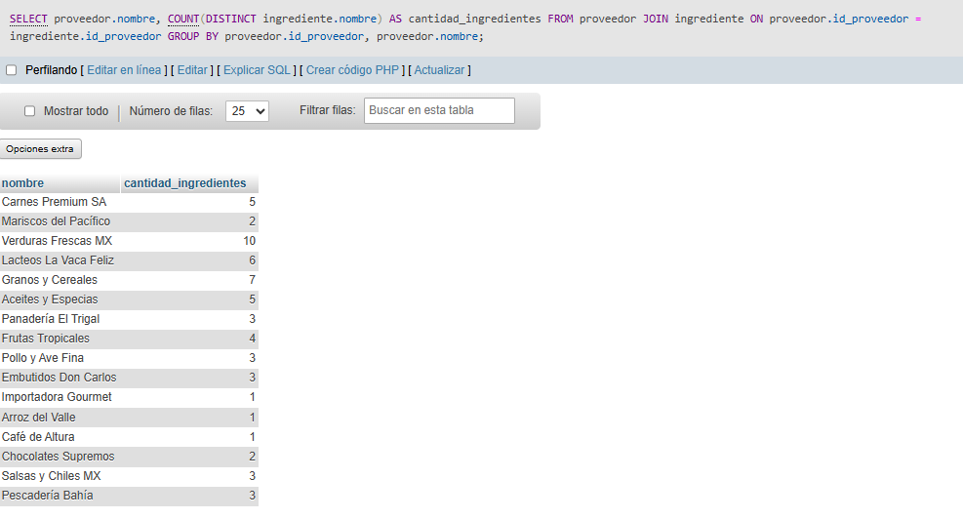
8. Los 10 platillos más vendidos
9. Ventas mensuales del último semestre
10. Meseros con mayor número de órdenes y propinas acumuladas

